（考试时间：120分钟 试卷满分：150分 考试形式：闭卷）
核总分
核分人
盐城市二○○三年
初中毕业、升学统一考试
数 学 试 卷
题号 |  | 一 |  | 二 |  | 三 |  |  |  |  |  |  |  |  |  |  |  |  | 总分
 |  |  | 1~10 |  | 11~18 |  | 19 | 20 | 21 | 22 | 23 | 24 | 25 | 26 | 27 | 28 | 29 | 30
 | 得分
得 分 | 评卷人 | 复核人
一、填空题(本大题共10小题，每小题2分，计20分)

1. (-1)²的相反数是_______.
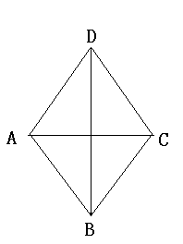2. 已知梯形的上底长为3cm,中位线长为6cm,则下底长为______cm.
3. 太阳与地球的平均距离约为150 000 000 km,用科学计数法表示为__________km.
4. 函数中,自变量x的取值范围是_______.
5. 在实数范围内分解因式:=_____________________.
6. 如右图，在菱形ABCD中,对角线AC=6,BD=8,则菱形的边长为_______.
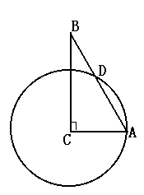7. 抛物线的顶点坐标为__________.
8. 圆柱的侧面展开图是边长为4πcm的正方形,则圆柱的底面半径=____cm.
9. 矩形的面积为2,一条边的长为x,另一条边的长为y,则用x表示y的函数解析式为____________(其中x>0).
10. 如右图,已知在ΔABC中,∠ACB=90º, ∠B=35º,以C为圆心、CA为半径的圆交AB于D点, 则 为______ º.
二、选择题（本大题共8小题，每小题3分，计24分）下列各题给出的四个选项中只有一个是正确的，请将正确答案的字母代号填写在下面的表格内.
得 分 | 评卷人 | 复核人
题号 | 11 | 12 | 13 | 14 | 15 | 16 | 17 | 18
答案
11．如果分式方程无解，则m=
A.1 B.0 C.-1 D.-2
12. 若0<a<1,则下列四个不等式中正确的是
A. B. C. D.
13.在直角坐标系中,两个圆的圆心坐标分别为(1,0)和(3,0),半径都是1,那么这两个圆的公切线有
A.1条 B.2条 C.3条 D.4条
14.下列各式中，正确的是
A. B.
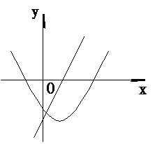C. D.
15．函数y=ax+b与y=ax²+bx+c的图象如右图所示,则下列选项中正确的是
A. ab>0, c>0 B. ab<0, c>0
C. ab>0, c<0 D. ab<0, c<0
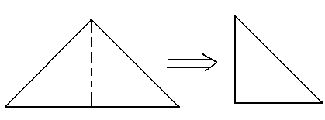16.有一等腰直角三角形纸片,以它的对称轴为折痕,将三角形对折,得到的三角形还是等腰直角三角形(如图).依照上述方法将原等腰直角三角形折叠四次,所得小等腰直角三角形的周长是原等腰直角三角形周长的
A. B. C. D.
17.一个正多边形,它的一个外角等于与它相邻的内角的,则这个多边形是
A. 正十二边形 B. 正十边形 C. 正八边形 D. 正六边形
18.下列四个命题
- 三个角对应相等的两个三角形是全等三角形;
- 到已知角两边距离相等的点的轨迹,是这个角的角平分线;
③ 用全等的正三角形，可以进行平面镶嵌;
④ 圆既是轴对称图形,又是中心对称图形.
其中错误的命题有
A．1个 B．2个 C．3个 D．4个.
三、解答题(本大题共有12小题,计106分)
得 分 | 评卷人 | 复核人
19. (本题满分7分)

先将化简,然后自选一个合适的x值,代入化简后的式子求值.

得 分 | 评卷人 | 复核人
20. (本题满分7分)

如图，Rt△ABC是一防洪堤背水坡的横截面图,斜坡AB的长为12m,它的坡角为45º,为了提高该堤的防洪能力,现把它改成坡比为的斜坡AD. 求DB的长(结果保留根号).
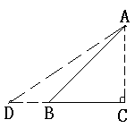

得 分 | 评卷人 | 复核人
21. (本题满分8分)

解方程：.

得 分 | 评卷人 | 复核人
22. (本题满分8分)

解不等式组，并把解集在数轴上表示出来.

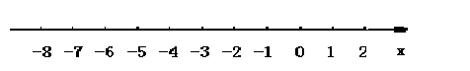

得 分 | 评卷人 | 复核人
23. (本题满分8分)

在对某地区的一次人口抽样统计分析中,各年龄段(年龄为整数)的人数如下表所示.请根据此表回答下列问题:
年龄段 | 0∼9 | 10∼19 | 20∼29 | 30∼39 | 40∼49 | 50∼59 | 60∼69 | 70∼79 | 80∼89
人数 | 9 | 11 | 17 | 18 | 17 | 12 | 8 | 6 | 2
- 这次抽样的样本容量是________；
- 样本中年龄的中位数落在表中给出的哪个年龄段内？答：__________________；
- 样本中年龄在60岁以上(含60岁)的频率是______；
- 如果该地区现有人口80 000,为关注人口老龄化问题,请估算该地区60岁以上(含60岁)的人口数.

得 分 | 评卷人 | 复核人
24. (本题满分8分)

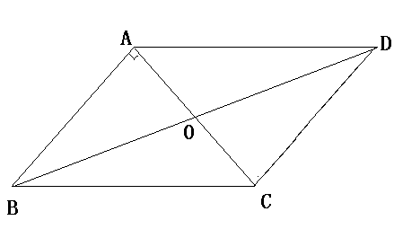在 ABCD中,AC与BD相交于点O,AB⊥AC,∠DAC=45º,AC=2,求BD的长.

得 分 | 评卷人 | 复核人
25. (本题满分9分)

已知关于x 的方程x²+2(2-m)x+3-6m=0
- 求证:无论m取什么实数,方程总有实数根；
- 如果方程的两个实数根x₁、x₂满足x₁=3x₂，求实数m的值.

得 分 | 评卷人 | 复核人
26. (本题满分9分)

到2002年底,沿海某市共有未被开发的滩涂约510万亩，在海潮的作用下,如果今后二十年内,滩涂平均每年以2万亩的速度向东淤长增加.为了达到既保护环境,又发展经济的目的,从2003年初起，每年开发0.8万亩.
(1) 问多少年后,该市未被开发的滩涂总面积可超过528万亩?
(2) 由于环境得到了保护,预计该市的滩涂旅游业每年将比上一年增加收入200万元;开发的滩涂,从第三年起开始收益,每年每亩可获收入400元.问: 要经过多少年，仅这两项收入将使该市全年的收入比2002年多3520万元？

得 分 | 评卷人 | 复核人
27. (本题满分10分)

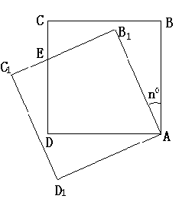将正方形ABCD绕点A按逆时针方向旋转（0<n<90）,得正方形AB₁C₁D₁,B₁C₁交CD于点E.
- 求证：B₁E=DE;
- 简要说明四边形AB₁ED存在一个内切圆;
- 若n=30(度),AB=,求四边形AB₁ED内切圆的半径r.

得 分 | 评卷人 | 复核人
28. (本题满分10分)

一慢车和一快车沿相同路线从A地到B地，所行的路程与时间的函数图象如图所示.试根据图象,回答下列问题:
- 慢车比快车早出发______小时,快车追上慢车时行驶了______千米,快车比慢车早________小时到达B地；
- 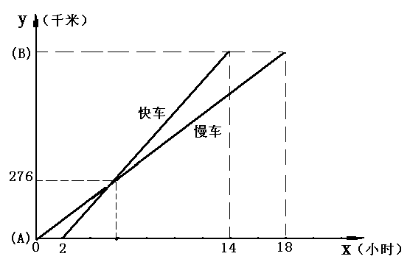在下列3个问题中任选一题求解(多做不加分).
①快车追上慢车需几个小时?
②求慢车、快车的速度.
③求A、B两地之间的路程.

得 分 | 评卷人 | 复核人
29. (本题满分11分)

如图,已知⊙A、⊙B都经过点C，BC是⊙A的切线，⊙B交AB于点D，连结CD并延长交⊙A于点E，连结AE.
- 求证:AE⊥AB;
- 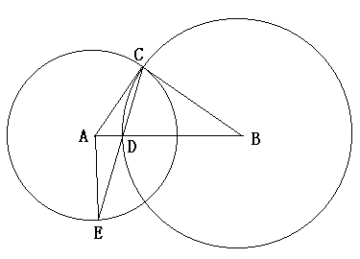求证:;
- 如果,AE=3,求BC的长.

得 分 | 评卷人 | 复核人
30．(本题满分11分)

如图，已知抛物线y=ax²+bx+c (a<0)与x轴交于A、B两点（点A在点B的右侧），与y轴的正半轴交于点C，以AB为直径的圆经过点C及抛物线上的另一点D， ∠ABC=60⁰.
（1）求点A和点B的坐标（用含有字母c的式子表示）；
（2）如果四边形ABCD的面积为,求抛物线的解析式；
（3）如果当x>1时，y随x的增大而减小，求a的取值范围.

